**“QUILOMBO ILHA DE SÃO VICENTE: PRÁTICAS COM PLANTAS MEDICINAIS SABERES E FAZERES”**

**SILVA**, Giovana de Oliveira [1]; **Medeiros**, Olivia Macedo Miranda de [2]

**RESUMO**

Este trabalho de iniciação científica investigou os conhecimentos e práticas com plantas medicinais na Comunidade Quilombola Ilha de São Vicente, localizada no Bico do Papagaio, Tocantins. A comunidade, formada por descendentes de ex-escravizados das famílias Barros e Noronha, mantém há mais de um século suas tradições culturais, incluindo o uso de plantas medicinais. Para entender esse biossistema cultural, utilizamos da Pesquisa Participante (DEMO, 2008) e História Oral (THOMPSON, 2002). A pesquisa concluiu que esses conhecimentos ancestrais são compartilhados entre os membros da comunidade, preservando esse saber valioso e promovendo a autonomia e uma abordagem sustentável à saúde.

**Palavras-chave**: Quilombo ilha de são vicente; plantas medicinais; saberes tradicionais.

1. **INTRODUÇÃO/JUSTIFICATIVA**

Através dos saberes e fazeres relacionados às plantas medicinais na Comunidade Remanescente de Quilombo Ilha de São Vicente que está localizada às margens do Rio Araguaia em Araguatins Tocantins. Pretendemos evidenciar os conhecimentos e práticas que têm sido preservados pela comunidade, especialmente por meio das memórias guardadas dos mais velhos. Ao fazer isso, esperamos não apenas documentar esses conhecimentos valiosos, mas também contribuir para a sua preservação e transmissão para as futuras gerações.

Esses saberes, que são parte integrante da identidade cultural da comunidade, são mais do que meros remédios. Eles são um testemunho da resistência da comunidade e um elo com o passado. Cada planta e cada remédio caseiro são reflexos da sabedoria acumulada ao longo de séculos de experiência vivida.

Ao documentar e preservar esses conhecimentos, temos como intuito contribuir para a resiliência contínua da Comunidade Remanescente de Quilombo Ilha de São Vicente. Ao mesmo tempo, esperamos que nossa pesquisa possa servir como um recurso valioso para as futuras gerações, ajudando-as a manter vivas as tradições e os conhecimentos de seus antepassados.

1. **OBJETIVOS**

Investigar os saberes e fazeres tradicionais com plantas medicinais na compunidade remanescente ‘‘Quilombo Ilha de São Vicente’’, buscando compreender quais as relações mantidas entre esses saberes praticados e a construção e manutenção dos modos de viver nessa comunidade.

**ESPECÍFICOS:**

* Mapear as plantas medicinais coletadas e cultivadas no Quilombo ilha de são Vicente na, busca identificar os saberes e fazeres tradicionais preservados pela comunidade.
* Compreender, por meio dos relatos orais, as relações entre o cultivo e coleta de plantas medicinais nessa comunidade e as estratégias para manutenção dos seus modos de viver.

1. **METODOLOGIA**

A interação entre o cultivo de plantas medicinais e as agendas de sustentabilidade na Comunidade Quilombola Ilha de São Vicente reflete práticas ancestrais e valores culturais. Esses conhecimentos, parte da Cultura do Comum descrita por Michael Hardt e Antonio Negri, são essenciais para a gestão coletiva e autônoma do bem-estar comum.

Para entender esse biossistema cultural, utilizamos da Pesquisa Participante (DEMO, 2008) e História Oral (THOMPSON, 2002) . A Pesquisa Participante envolve a comunidade na análise de sua realidade, promovendo a co-criação de conhecimento e fortalecendo laços. A História Oral captura narrativas detalhadas das tradições e mudanças, valorizando as vozes marginalizadas.

A combinação dessas metodologias oferece uma visão holística da comunidade, integrando conhecimento acadêmico e epistemologias tradicionais. Nosso objetivo é documentar e respeitar as práticas relacionadas às plantas medicinais, reconhecendo-as como parte da resistência e preservação da ancestralidade e da luta pela manutenção do território.

1. **RESULTADOS E DISCUSSÃO**

Ao longo de mais de um século, a comunidade quilombola da Ilha de São Vicente tem ocupado e cultivado este território, consolidando seus modos de vida e práticas culturais. Entre essas práticas, destaca-se o cultivo de plantas medicinais, uma atividade que evoca a ancestralidade escravizada e negra da comunidade. Este aspecto da cultura quilombola é um testemunho vivo da resistência e da resiliência deste grupo, que, apesar das adversidades, conseguiu preservar e transmitir seus conhecimentos e tradições através das gerações.

A luta pelo reconhecimento e regularização de seu território, insere-se naquilo que Abdias do Nascimento (1980) define, dentro do movimento Quilombismo, como uma dinâmica de constante reatualização, na busca por atender as exigências do tempo histórico e as situações do meio geográfico; circunstâncias essas que impõem aos quilombos diferenças em suas formas organizativas. Dentre os aspectos que articulam história e território no Quilombo da Ilha de São Vicente, os laços com a terra, um elemento de ancestralidade e reprodução da vida em comunidade, constituem estratégias de manutenção da cultura e da identidade quilombola, englobando, assim, o cultivo e coleta de plantas medicinais e quilombolas.

A partir dessa perspectiva, é possível entender que a construção de um caminho de resistência e a busca por reconhecimento estão profundamente ligadas aos processos de permanência no território e de fortalecimento de sua identidade como grupo, na forma comunitária. A luta por reconhecimento, que é um componente essencial da resistência, se alinha ao que Alfredo Wagner (2002) associa ao processo de afirmação descrito em seu livro “Quilombos e as novas etnias”. Este processo surge da formação de uma consciência sobre a força da identidade como um elemento unificador do grupo, que se sustenta através dos laços sociais presentes na comunidade Remanescente da Ilha de São Vicente.

Através dos saberes e fazeres relacionados às plantas medicinais na Comunidade Quilombola Ilha de São Vicente, evidenciamos os conhecimentos e práticas preservados pela comunidade, especialmente por meio das memórias dos mais velhos. Esperamos documentar esses conhecimentos valiosos e contribuir para sua preservação e transmissão às futuras gerações. Esses saberes são parte da identidade cultural da comunidade, mais do que meros remédios, são um testemunho da resistência e um elo com o passado. Cada planta e remédio caseiro reflete a sabedoria acumulada ao longo de séculos.

Acerca do uso e fazeres com plantas medicinais Dona Maria da Luz possui um vasto conhecimento sobre plantas medicinais, que ela utiliza diariamente para cuidar de suas netas e bisnetas. Mesmo enfrentando um câncer de mama, ela encontra nas plantas uma forma de aliviar os sintomas e melhorar sua qualidade de vida cuidando de seu quintal e de sua horta. Ela relata como são os usos de algumas das plantas mais comuns que se encontram no seu quintal. Dentre elas o velano: “...com a rachada da folha amarela, abafadinha. Lava a folha, bota numa vasilha, freva a água e bota dentro.” Quando questionada acerca do uso das folhas se pode ser qualquer folha seca, amarela ou ainda verde ela responde que: “Não, pode sair de qualquer jeito. De qualquer folha. Quero saber que é a folha.”

Na fala de Dona Maria, evidencia-se um conhecimento tradicional sobre o uso de plantas, transmitido de geração em geração. A preparação da planta envolve passos específicos, demonstrando um conhecimento detalhado sobre como maximizar seus benefícios. A resposta da entrevistada sublinha a importância de identificar corretamente a folha, independentemente de seu estado físico.

Esse tipo de conhecimento é valioso, pois preserva práticas culturais e pode oferecer insights sobre o uso de plantas medicinais e alimentícias em diferentes contextos.

**Figura 1- Dona Maria e suas três bisnetas**

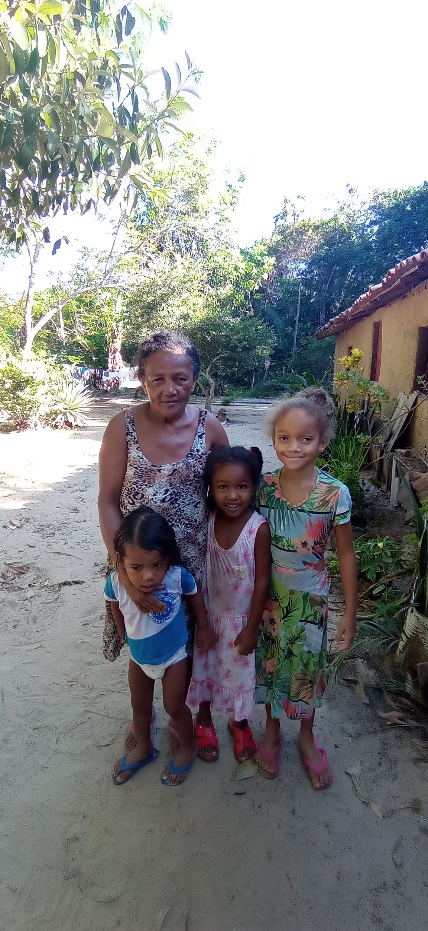

Fonte: Arquivo pessoal

Esses saberes, portanto, não são imóvel. Eles são transmitidos, socializados e repassados pelos indivíduos dentro do lugar onde vivem. Isso permite que o conhecimento circule naquele local e se perpetue de uma geração para outra. Dessa forma, o saber se torna mais do que apenas informação ele se torna um sinônimo de tradição para aquela comunidade. Isso se demonstra na fala de Jovenilson acerca do processo de produção de cacau em pó (chocolate) a partir dos cacaus que tem no seu quintal saber esse que ele aprendeu com seu pai a fazer que não é aqui citado pois esse momento não foi gravado mas ainda assim vale ser lembrado.

“Quando tirar, tem que limpar o caroço, que é a massa que fica no caroço. Depois, é preciso deixar secar. Após secar, passa pelo processo de torrar. Em seguida, passa pelo moinho. Do moinho, vai para o chocolate.” (Jovenilson, Araguatins 15 de julho de 2024).

A fala de Jovenilson descreve seu processo de preparação do cacau para a produção de chocolate, destacando várias etapas essenciais. Além disso, Jovenilson ressalta a importância desse processo para a comunidade. Produzindo seu próprio chocolate, os moradores não precisam se preocupar tanto com a ida até a cidade para adquirir alimentos, similar ao uso de plantas medicinais locais para cuidados de saúde.

**Figura 2- Jovenilson em meio ao seu quintal**

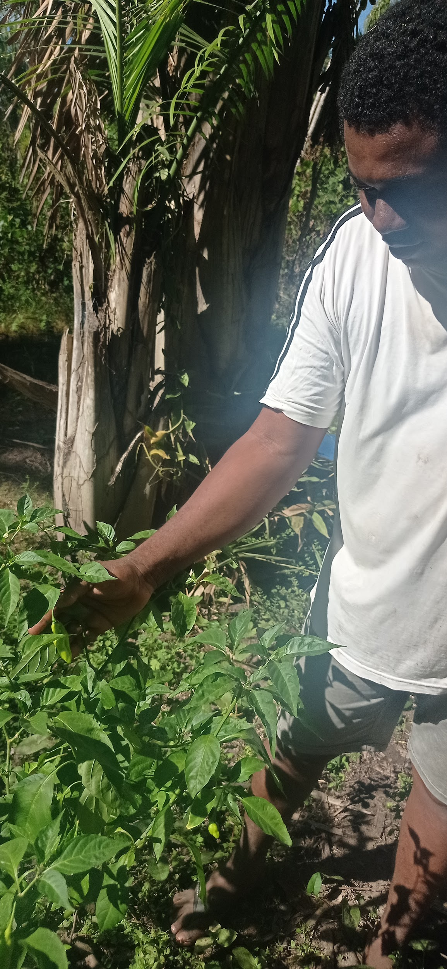

Fonte: Arquivo pessoal

Com base nesses relatos é possível perceber como as plantas medicinais desempenham na comunidade um papel crucial no cuidado com a saúde dos Quilombolas. Entre as espécies encontradas estão a batata tiú, cana de macaco, fedegoso (raiz), negramina (folha), alfavacão (folha), jambu (folha), arruda (folha), mastruz, malva do reino, picão (raiz e folha), maracujá grande (folha), hortelã (folha), amora (fruto e folha), jacarandá (entrecasca), velano e pião branco (leite), totalizando ao todo 16 plantas, conforme o quadro abaixo.

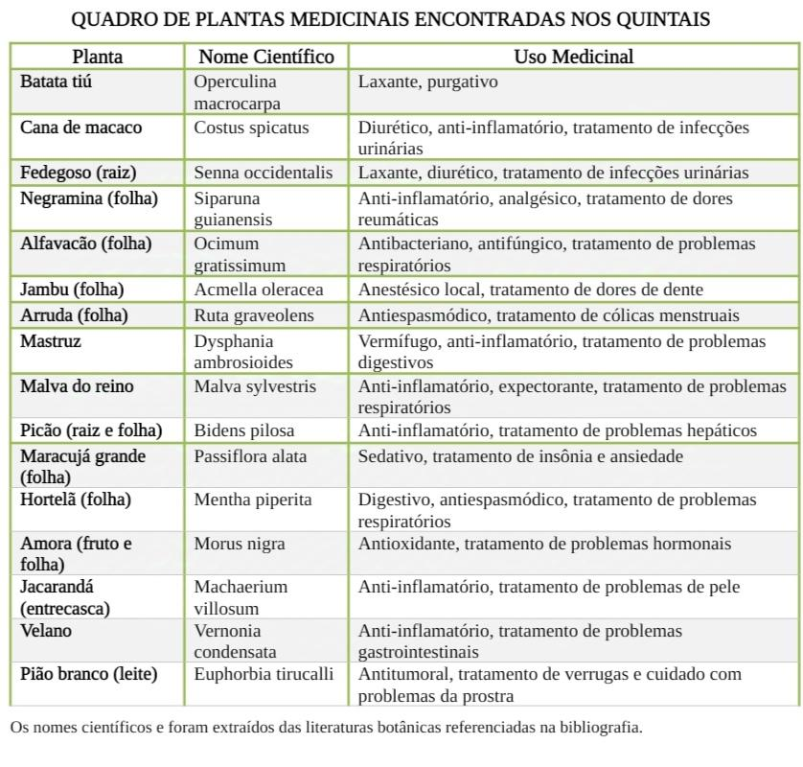

Fonte: Arquivo pessoal

1. **CONCLUSÃO/CONSIDERAÇÕES FINAIS**

Portanto podemos concluir que a utilização de plantas medicinais na comunidade quilombola da Ilha de São Vicente é essencial para a saúde e bem-estar dos moradores, especialmente devido ao difícil acesso a serviços de saúde convencionais. Essas plantas, cultivadas nos quintais, tratam diversas enfermidades e preservam o conhecimento tradicional, fortalecendo a identidade cultural. Além disso, promovem a autonomia da comunidade, reduzindo a dependência de medicamentos industrializados e incentivando uma abordagem sustentável à saúde.

1. **REFERÊNCIAS**

ALMEIDA, Alfredo W. B. de. Os Quilombos e as Novas Etnias. In: O’Dwyer, Eliane Cantarino. Quilombos: Identidade Étnica e Territorialidade. Rio de Janeiro, Editora FGV p. 34-110, 2002.

DEMO, Pedro. Pesquisa participante: saber pensar e intervir juntos. 2. ed. Brasília: Líber Livro Editora, 2008.

GONÇALVES, J.S. Manual de Fitoterápicos Nutricionista. 1ª ed. Editora Atheneu,2019.

HARDT, M; NEGRI, A. Bem-estar comum. São Paulo: Record, 2016.

PORTELLI, Alessandro. História oral como arte da escuta. Trad. Ricardo Santhiago. São Paulo: Letra e Voz, 2016 .p. 1962.

THOMPSON, Paul. A voz do passado: história oral. Tradução de Lólio Lourenço de Oliveira. Rio de Janeiro – RJ: Paz e Terra, 3ª Edição, 2002.

1. **AGRADECIMENTOS**

Agradeço ao apoio da Fundação de Amparo à Pesquisa do Tocantins

1. Bolsista do Programa de Iniciação Científica (PIBIC/FAPT) Fundação de Amparo à Pesquisa do Tocantins . [giovana.oliveira@ufnt.edu.br](mailto:giovana.oliveira@ufnt.edu.br)
2. Orientadora do Bolsista de Iniciação Científica (PIBIC/FAPT) Fundação de Amparo à pesquisa do Tocantins. [olivia.cormineiro@ufnt.edu.br](mailto:olivia.cormineiro@ufnt.edu.br)